Documento Evidencia Automatización Demoblaze

Pantalla 1.- Principal Page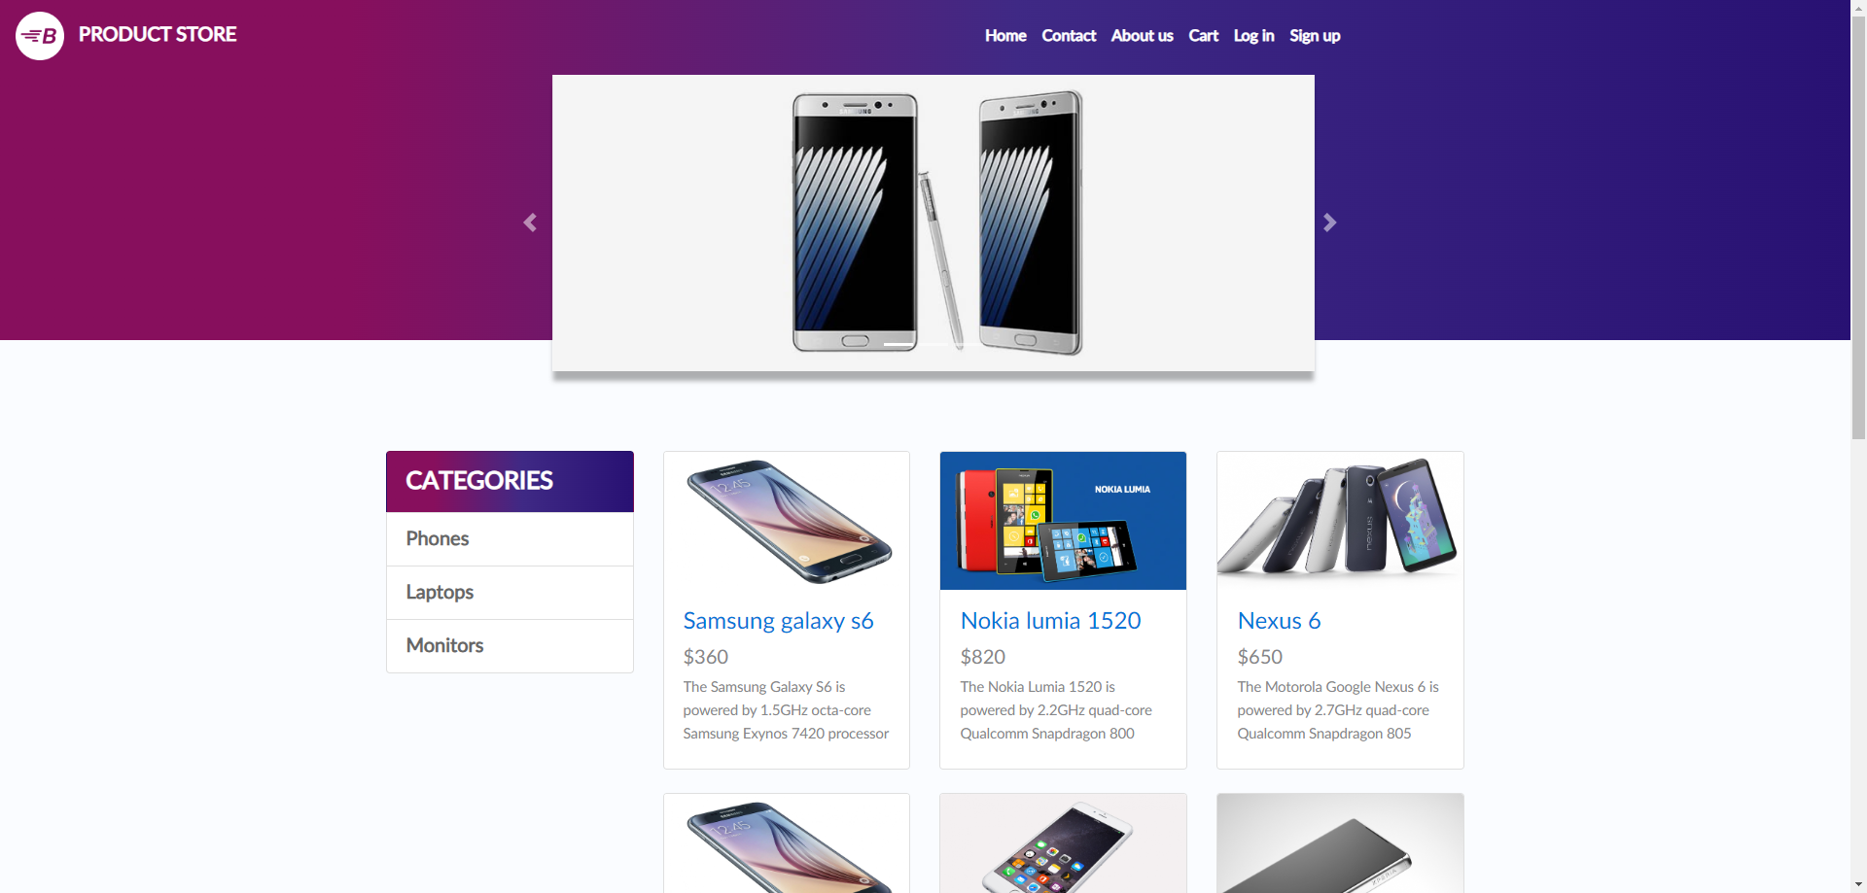

Pantalla 2.- Login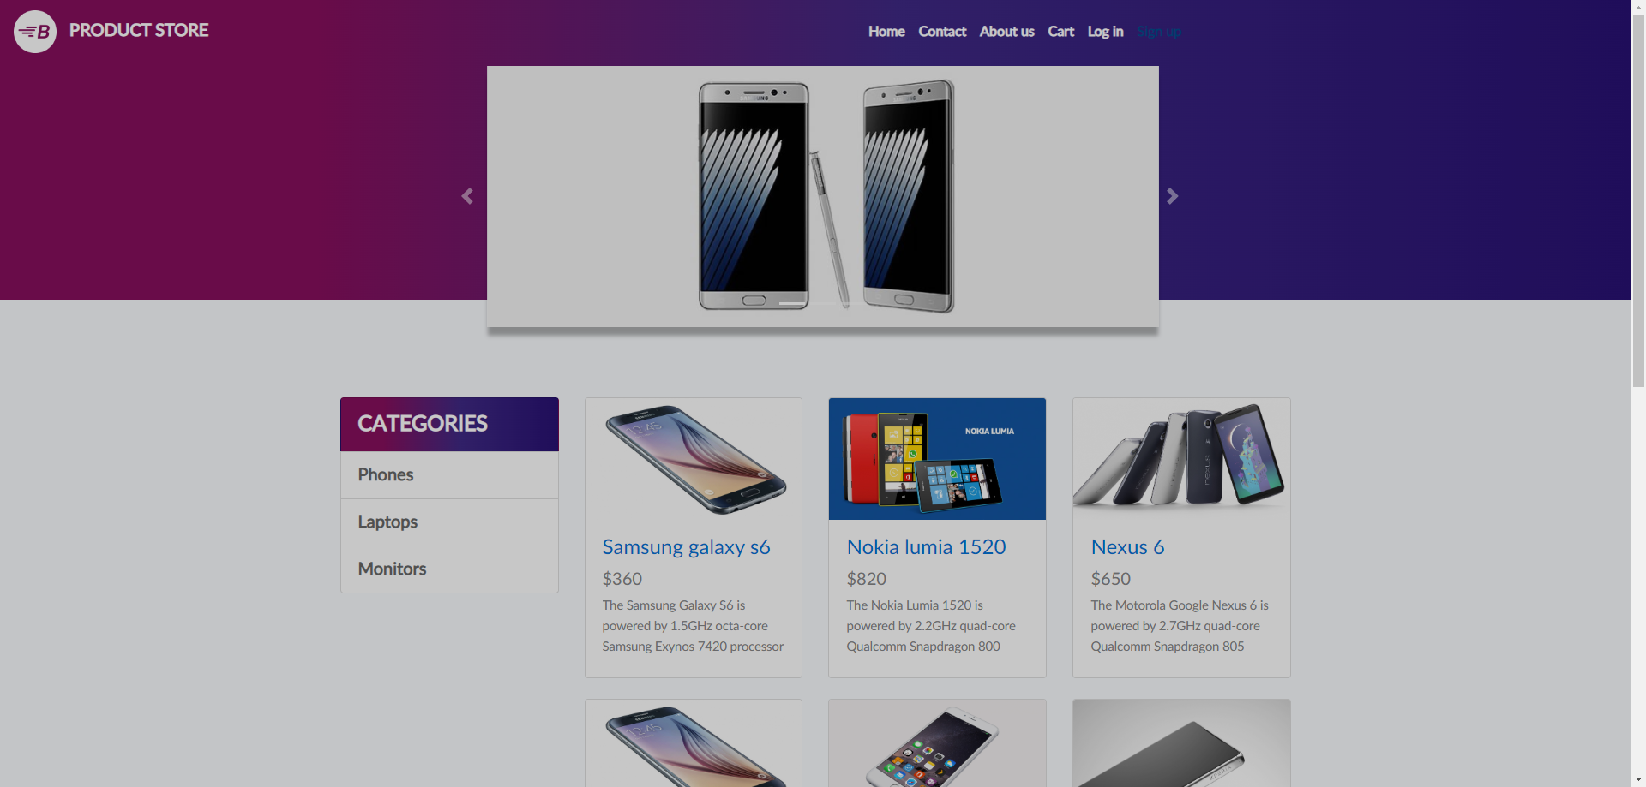

Pantalla 3.- Create new account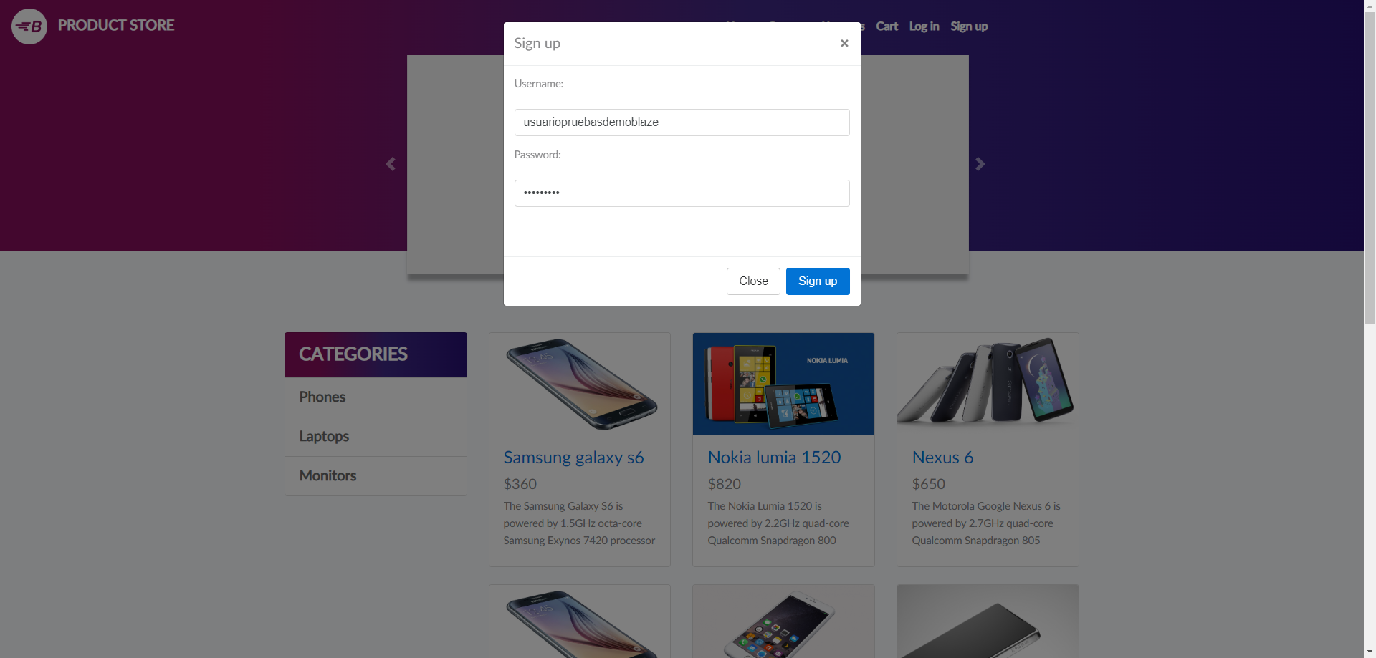

Pantalla 4.- Login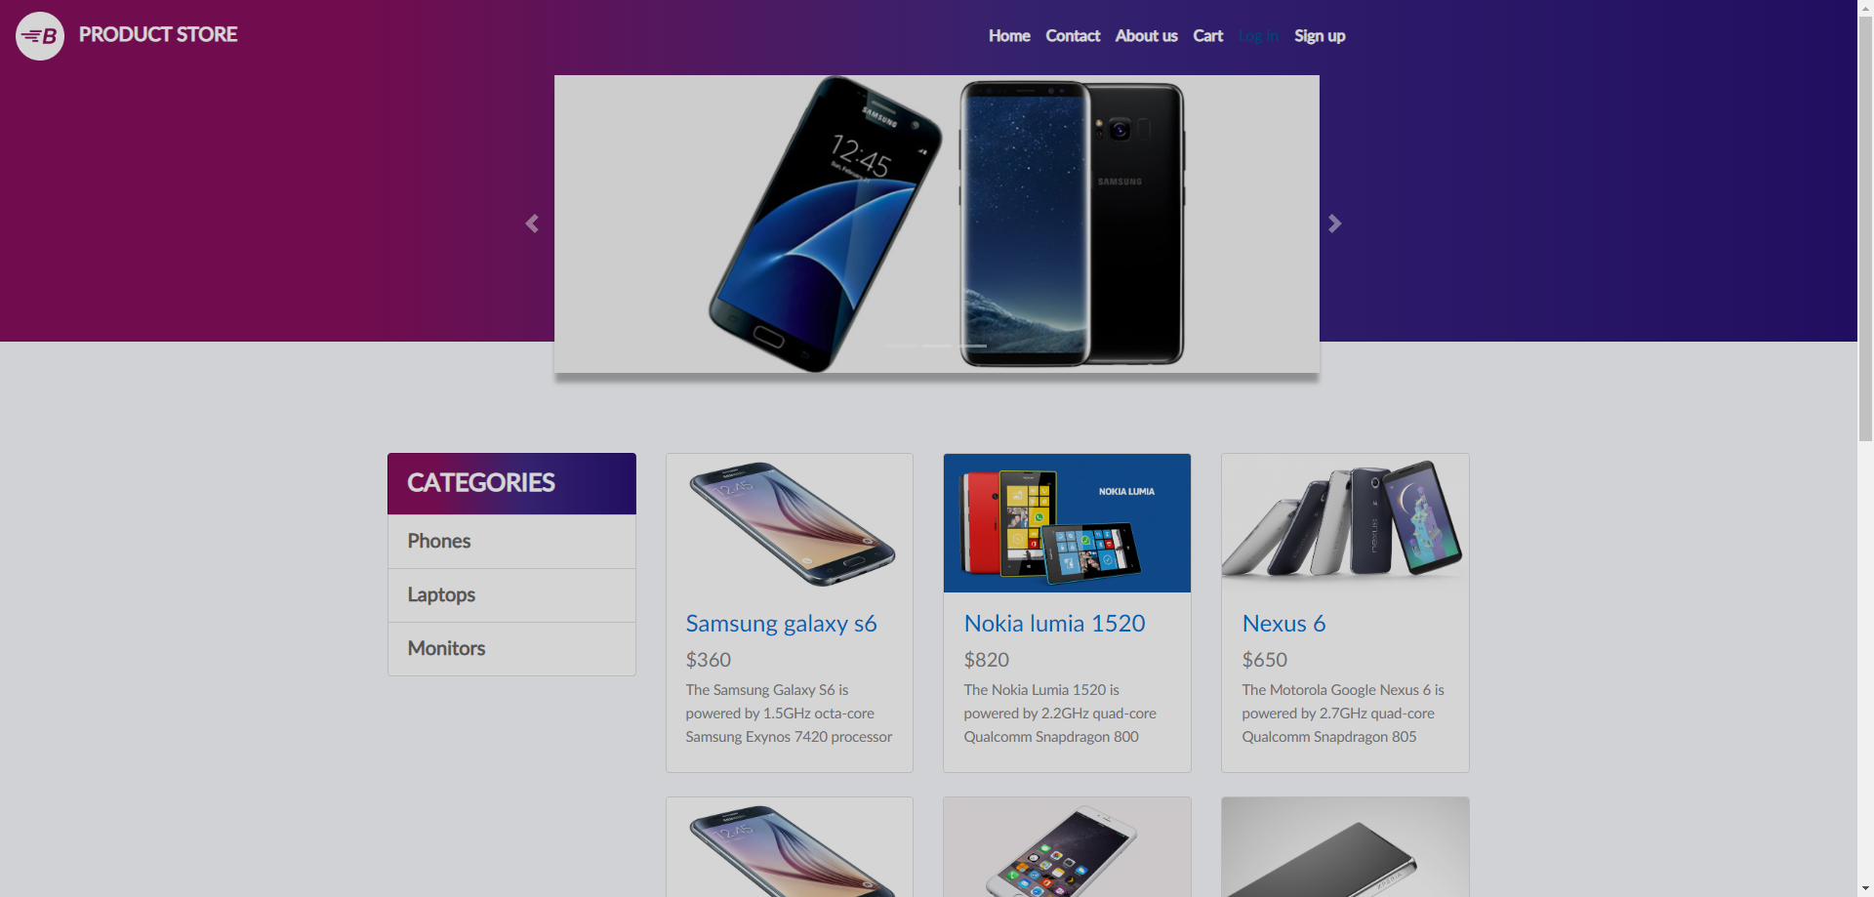

Pantalla 5.- Login Exitoso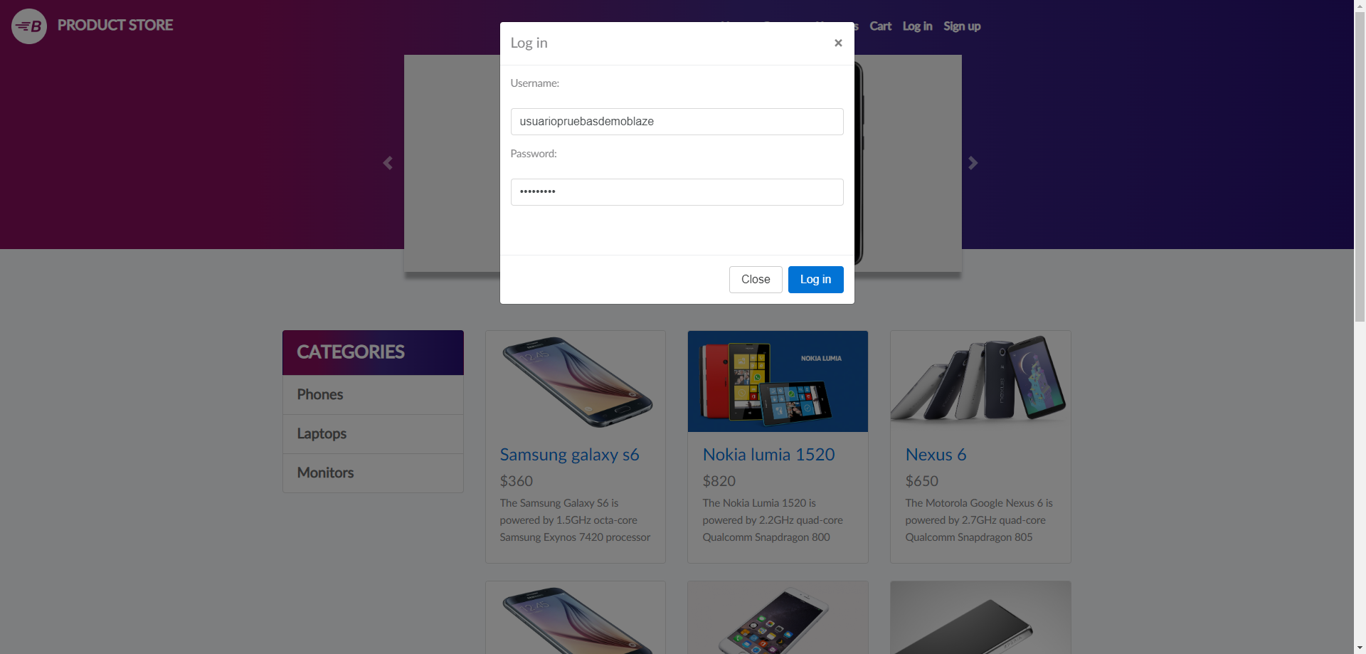

Pantalla 7.- Go cart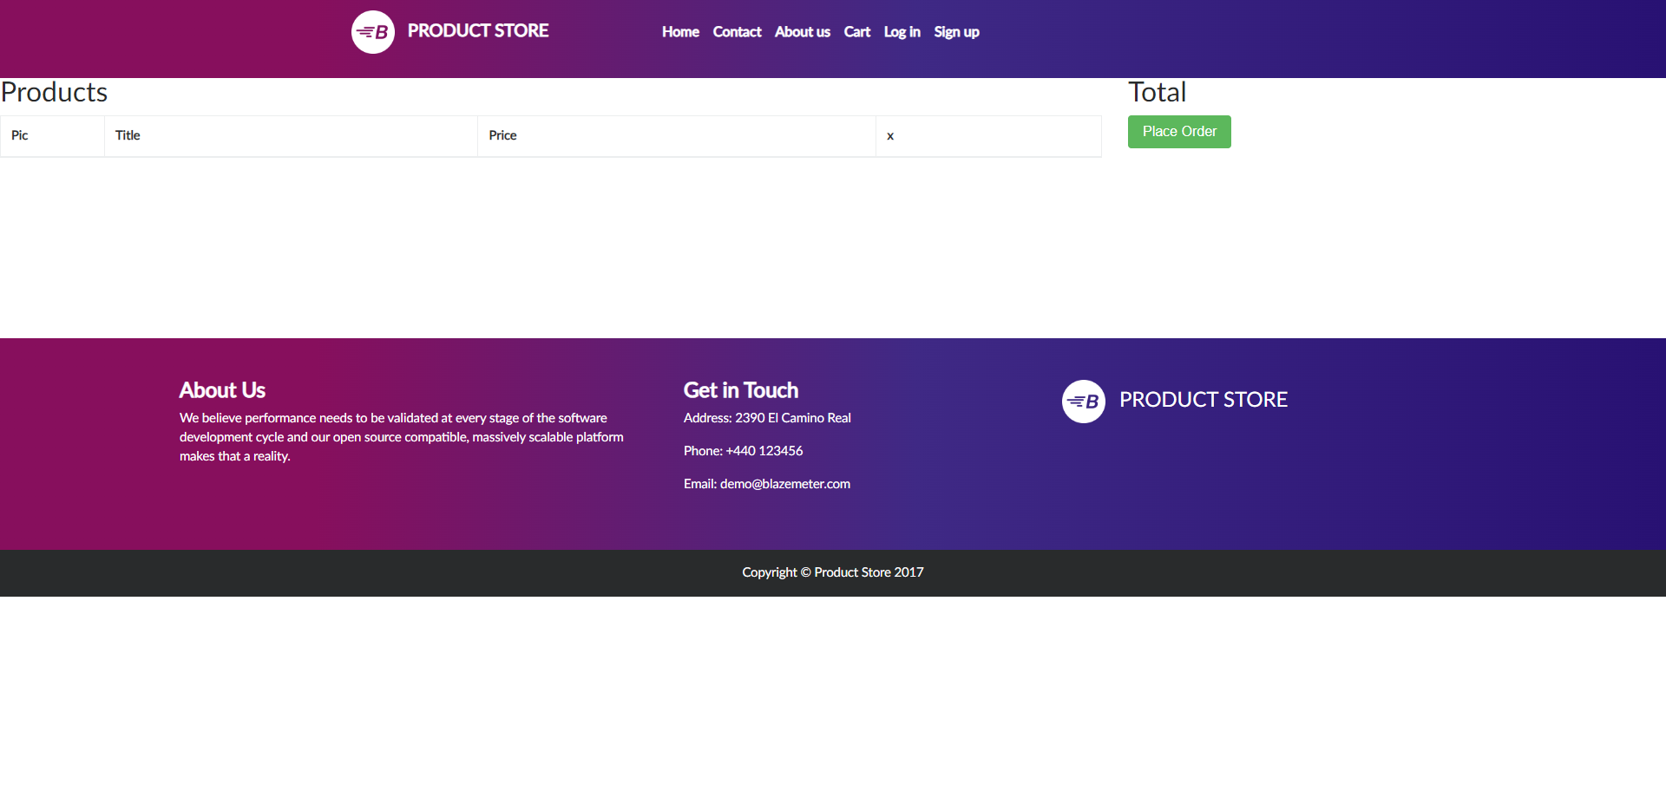

Pantalla 8.- Place Order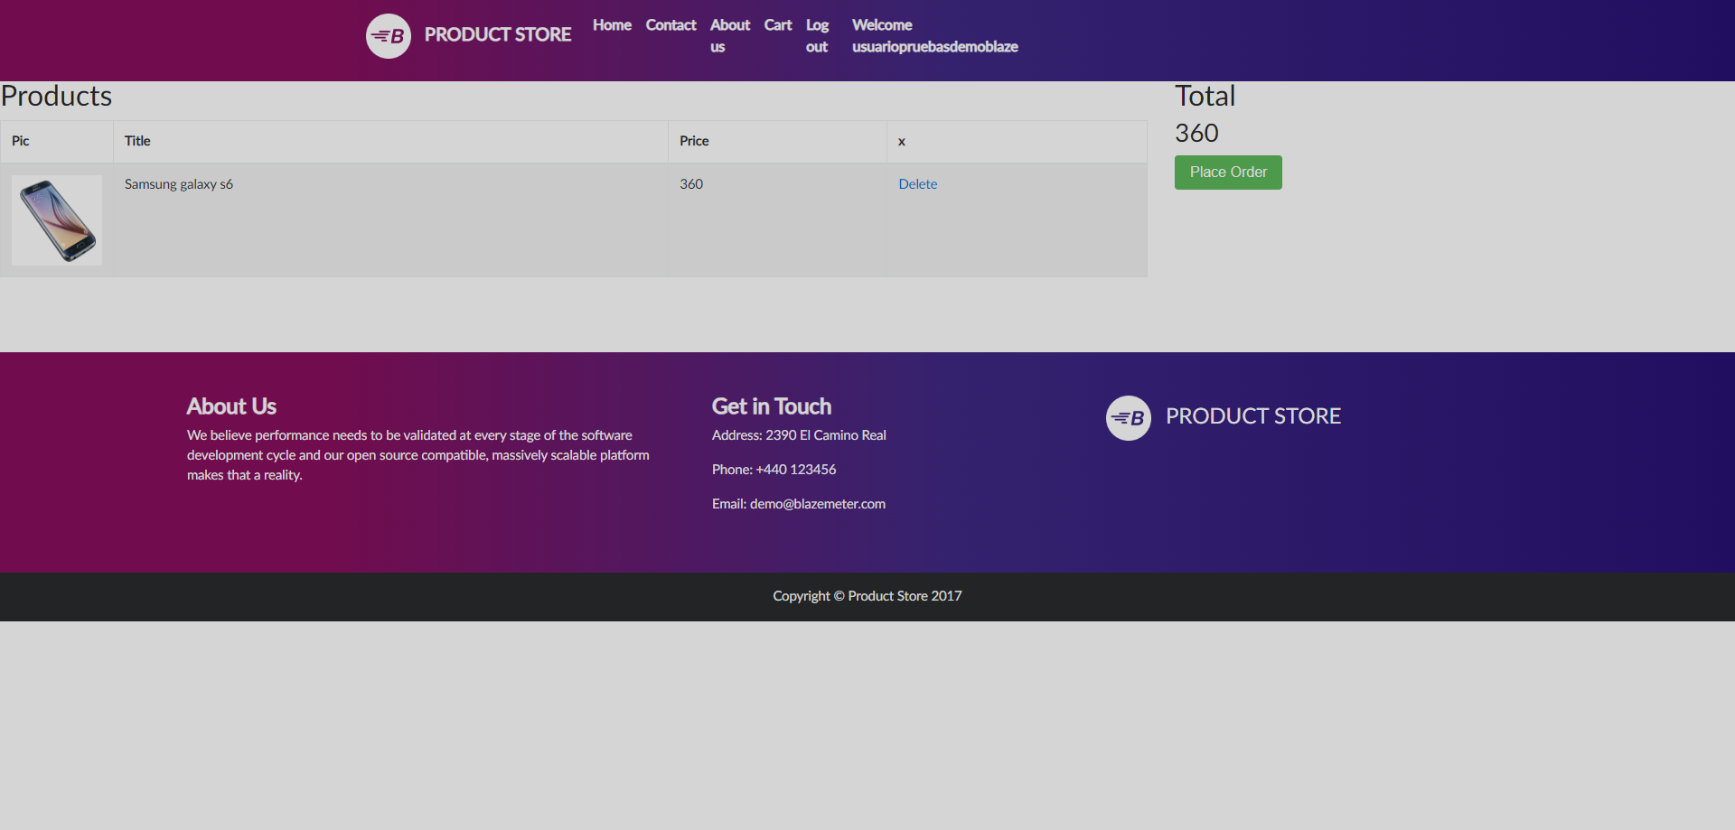

Pantalla 9.- Do buy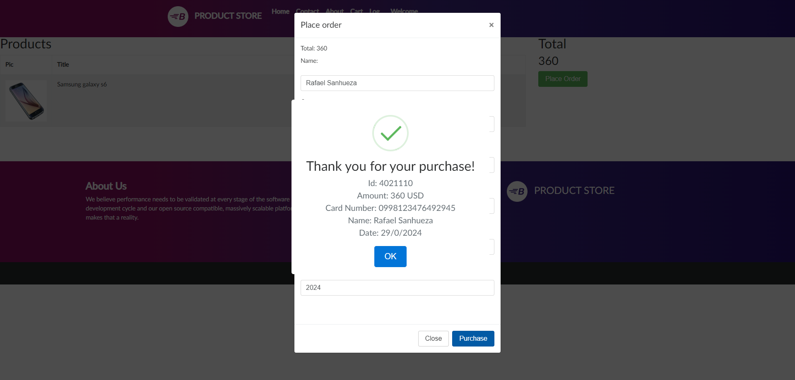

Pantalla 10.- Button OK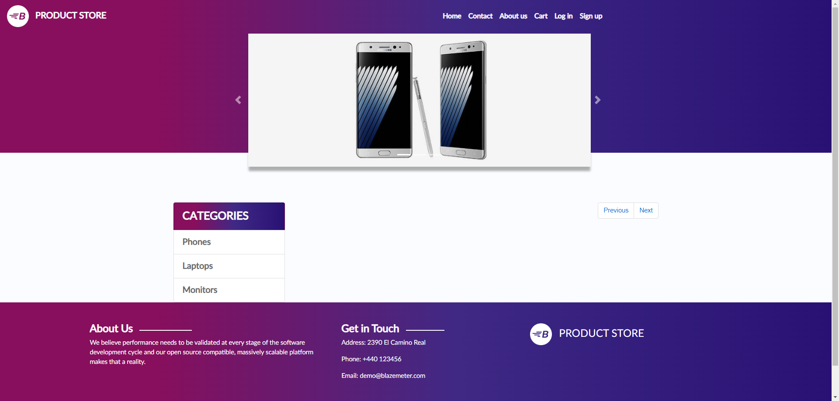

Pantalla 11.- Log Out